Технологическая карта последовательности выполнения броши из бисера

педагог Спиридонова М.Д.
МБУДО «Амгинский ЦТР»

Наименование: брошь из бисера к Весне (Брошь к 75-летию Победы) – 2 акад. Часа
Материалы и инструменты: Георгиевская лента – 20 см, для гвоздики - бисер, проволока для низания бисера, клей «Момент» или горячий клей, булавка для брошки, ножницы.
Размер брошки: 9-10 см.
№ | Детали | Материалы | Ед. в см/г. и шт.
1. | Основа бантика 1 дет. | Георгиевская лента | 20 см.
2. | Цветок Гвоздика 1 шт. | Бисер красный для цветка,  Зеленый для листьев  Проволока для бисера. | 10 гр  20 гр  15 см | 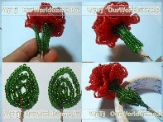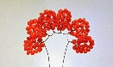
3. | Булавка для брошки | Металлическая | 1 шт. | 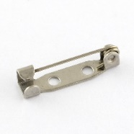
4. | Брошь |  | 1 шт

Основной инструмент клей момент или горячий клей. Все детали склеиваются.

